Comienza la producción en serie del Mazda2 Hybrid 2024

- El 15 de enero de 2024 ha comenzado en la planta francesa de Onnaing la producción en serie para el mercado europeo de la versión híbrida del modelo compacto de Mazda, recién rediseñado.
- El modelo empezará a comercializarse en febrero de 2024.
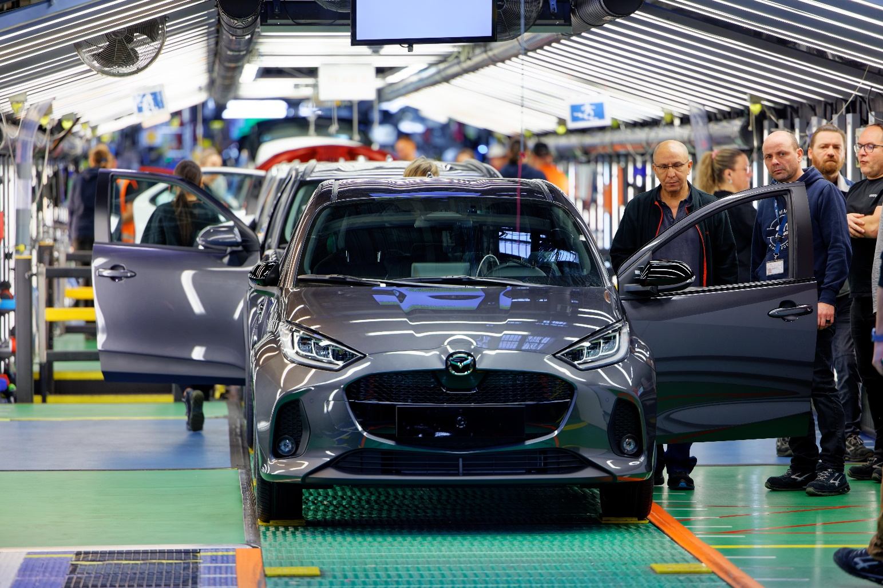
- Incorpora mejoras en el diseño y la seguridad, y aporta una variante muy interesante a la gama de modelos.

Madrid, 30 de enero de 2024. La producción del nuevo Mazda2 Hybrid se ha iniciado en la planta francesa de Onnaing desde este 15 de enero.
Con este modelo, Mazda incorpora a su gama un modelo con tecnología totalmente híbrida autorrecargable, con el estilo característico de Mazda reinterpretado por el Estudio europeo de diseño de la marca. La sección frontal del vehículo es totalmente nueva, con un diseño del parachoques y la parrilla al más puro estilo de Mazda. También se ha puesto al día la sección trasera.
Equipado con una sofisticada tecnología de propulsión híbrida que permite una transición suave entre la conducción eléctrica, el motor de combustión interna o una combinación de ambos, siendo capaz de generar una experiencia de conducción placentera y eficiente en términos de consumo de combustible.
Este Mazda 2 Hybrid 2024 combina un motor de gasolina de tres cilindros de 1490 cm³ y 92 CV/68 kW con un motor eléctrico de 59 kW, para una entrega total de potencia de 116 CV/85 kW. Es capaz de acelerar de 0 a 100 km/h en 9,7 segundos y alcanza una velocidad punta de 175 km/h. El consumo de combustible WLTP en ciclo combinado oscila entre 3,8 y 4,2 l/100 km según el tamaño de llantas y la categoría de equipamiento; del mismo modo, las emisiones de CO2 se sitúan entre 87 y 97 g/km.
El nuevo Mazda2 Hybrid se encuentra disponible en cinco categorías: Prime-line, Centre-line, Exclusive-line, Homura y Homura Plus.
La categoría básica —que ahora pasa a denominarse Prime-line— ofrece una amplia lista de atractivas características tecnológicas y de confort, que incluye cierre centralizado con mando a distancia, una conexión USB-C o la integración de teléfonos móviles con Apple CarPlay® y Android Auto™ en la pantalla multimedia que, por cierto, ha crecido de tamaño hasta las 9 pulgadas. La categoría Centre-line suma cuatro altavoces adicionales y ofrece una experiencia de sonido más envolvente. La categoría Exclusive-line añade retrovisores laterales con función automática de plegado, llantas de aleación de 16 pulgadas, sensores de aparcamiento delanteros y traseros, y también el asistente de ángulo muerto (BSM) y el detector de tráfico trasero (RCTA) de Mazda.
La categoría Homura amplía el equipamiento Exclusive-line con unas llantas de aleación de 17 pulgadas. Para redondear el confort del interior, incorpora también cristales traseros con tratamiento de privacidad, revestimiento del techo en negro, asientos con banda en semipiel, climatizador automático bizona e iluminación interior led. En la categoría Homura Plus, la pantalla situada en el cuadro del conductor tiene 12,3 pulgadas, la pantalla multimedia central crece hasta las 10,5 pulgadas y se añade una pantalla Head Up Display y un navegador. Esta categoría de alta gama incluye también techo panorámico de cristal y espejos de cortesía.
El Mazda2 Hybrid supone un paso más dentro del proceso de electrificación de la marca, en el contexto de su estrategia multisolución. Por eso, Mazda quiere ofrecer la gama más completa posible de soluciones sostenibles: desde vehículos con hibridación ligera, híbridos autorrecargables, híbridos enchufables, vehículos eléctricos de batería y hasta la idea de utilizar un motor rotativo como generador eléctrico.
Esta estrategia multisolución servirá a Mazda para acelerar la electrificación de su gama de modelos. Para el año 2030, Mazda contará con una línea completa de vehículos eléctricos para los segmentos más importantes del mercado europeo.
Este modelo es resultado de la colaboración a largo plazo entre Mazda Motor Corporation y Toyota Motor Corporation. Desde 2015, las dos compañías desarrollan conjuntamente tecnologías para vehículos eléctricos, coches conectados y sistemas de seguridad avanzados.
El Mazda2 Hybrid 2024 estará disponible para su compra en todos los mercados europeos a partir de febrero de 2024, en el mercado español partirá con un precio de venta al público de PVP: 25.850 €. Durante el período de lanzamiento, habrá una campaña promocional que reducirá el precio final del vehículo hasta 21.050 €.

###

_________________________________________________________________________________
Consumo de combustible WLTP (ciclo combinado): de 4,2-3,8 l/100 km; emisiones de CO₂ (ciclo combinado): 97-87 g/km.
Vehículos homologados según el procedimiento de homologación de tipo WLTP [Reglamento (UE) 1151/2017, Reglamento (UE) 2007/715].

Para más información:

Natalia García
Directora de comunicación
Telf. 914185480 / 609260632
ngarcia@mazdaeur.com

Juan Antonio Moya
Jefe de prensa
Telf. 914185480 / 616455295
jmoya@mazdaeur.com

Web de prensa: www.mazda-press.es
Web oficial: www.mazda.es
Facebook: www.facebook.com/MazdaES
Twitter: @MazdaEspana
Instagram: @mazdaespana

Mazda Motor Corporation, empresa fundada en 1920 y con sede en Hiroshima (Japón), es uno de los mayores fabricantes de automóviles de Japón con unas ventas de 1,6 millones de unidades, que fabrica en diez plantas. Mazda cuenta con cinco centros de I+D, está presente en más de 130 países con casi 50.000 empleados y acumula cerca de 1.500 premios desde el año 2002.

Mazda Automóviles España, S.A., empresa fundada en marzo de 2000 y con sede en Madrid (España), es la filial de Mazda Motor Corporation en España y actualmente distribuye ocho modelos en el mercado español: Mazda2 (utilitario), Mazda3 (compacto), Mazda6 (berlina), Mazda MX-5 (descapotable), gama todo camino (SUV): Mazda CX-60, Mazda CX-5, Mazda CX-30 y el modelo 100% eléctrico Mazda MX-30, cubriendo prácticamente la totalidad de los segmentos del mercado. Cuenta con un capital humano de más de 50 empleados.

